Лабораторна робота №2

**Розробка мультимедійного додатку з використанням сучасних технологій розробки програмних систем**

1. Медіаплеєр було створено за допомогою python, vlc – взятий за основу плеєра, tkinter – для створення інтерфейсу.
2. Має функції обирання файлу для програвання, відтворення\паузи, повної паузи відео, перемотки вперед та назад на 10 секунд. Також є прогрес бар за допомогою повзунка якого можна прокручувати відео вперед або назад, під прогрес баром знаходиться панель відображення часу.

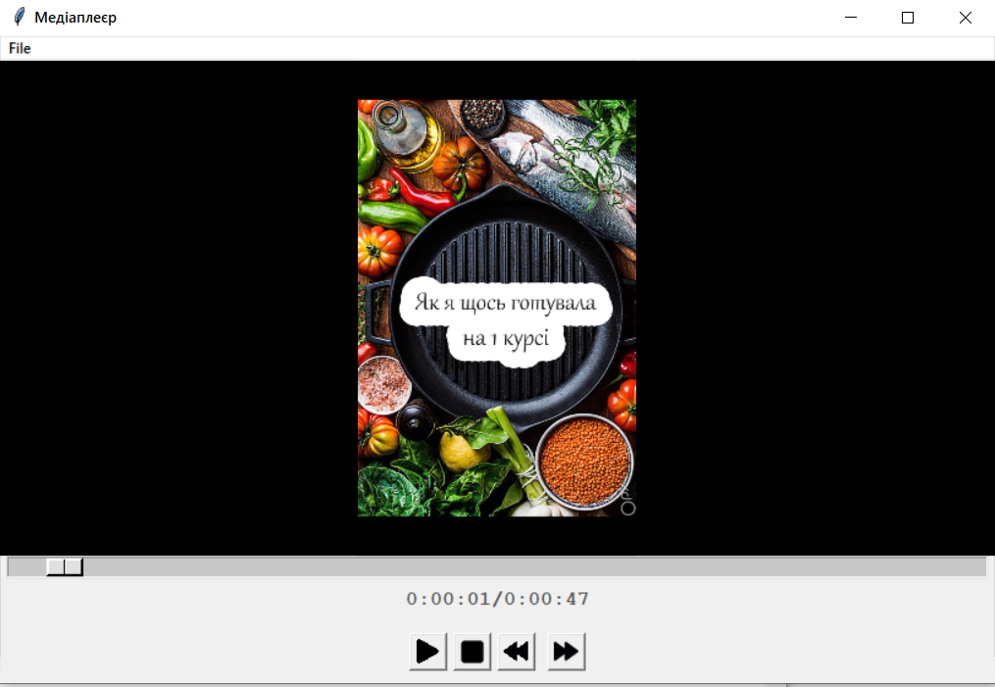

1. Відтворює такі формати як *.mp4 *.mkv *.mp3 *.avi *.mov *.wav *.ogg. Деякі інші формати відтворюються з артефактами:
2. *.mid – під час відвторення рухається прогрес бар та змінюються значення на панелі часу, але сам звук не чутно
3. *.webm – відео та аудіо відтворюються коректно але не працює прогрес бар та панель часу, оскільки функція плеєра яка має повертати довжину відео у мілісекундах завжди повертає 0.
4. При відтворенні довгого відео (1г40хв, 1.8Гб, *.mkv) проблем не виникло. Усі функції працювали, не було відставання звуку або інших артефактів. (Але це було перевірено лише не деяких уривках відео, можливо якщо передивлятися відео цілком то результати будуть іншими)